Sprawozdanie z tworzenia projektu zaliczeniowego – ProjektNBP
- Tworzenie środowiska - Prace nad projektem rozpoczęto od konfiguracji środowiska backendowego. Utworzono plik requirements.txt definiujący wymagane biblioteki (m.in. FastAPI, Uvicorn, SQLAlchemy) i zainstalowano
je w środowisku wirtualnym. Utworzono również plik database.py, w którym skonfigurowano silnik lokalnej bazy danych bazujący na narzędziu SQLAlchemy.
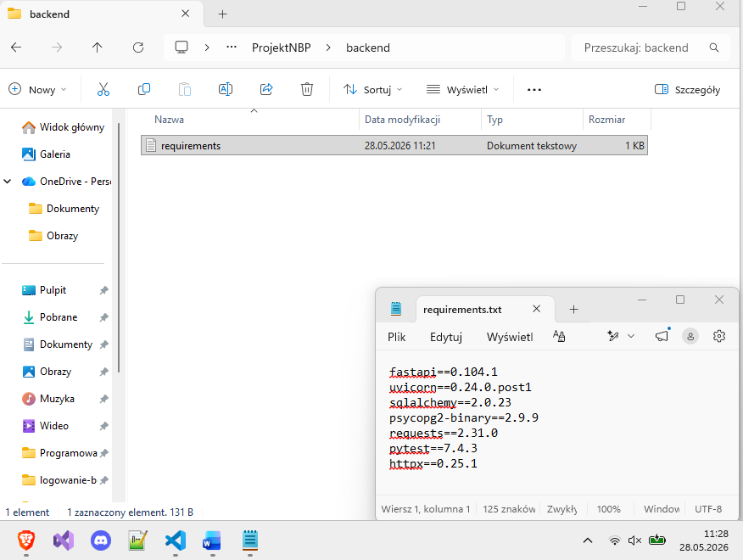
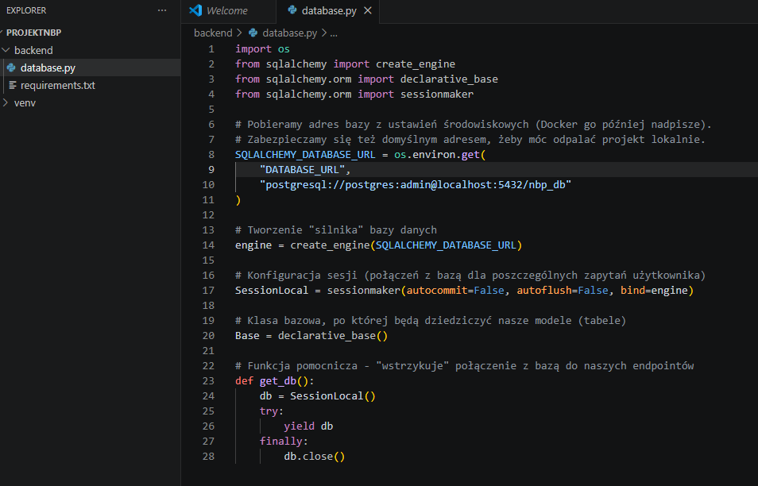
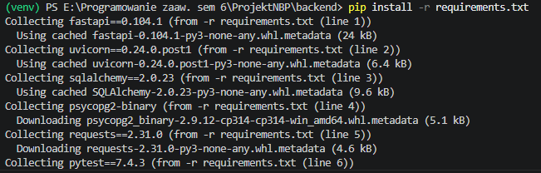
W głównym pliku main.py zainicjowano obiekt aplikacji FastAPI, nadano jej tytuł
i opis, a także stworzono testowy endpoint docelowy (/), który posłużył do weryfikacji, czy serwer uruchamia się i odpowiada poprawnie.
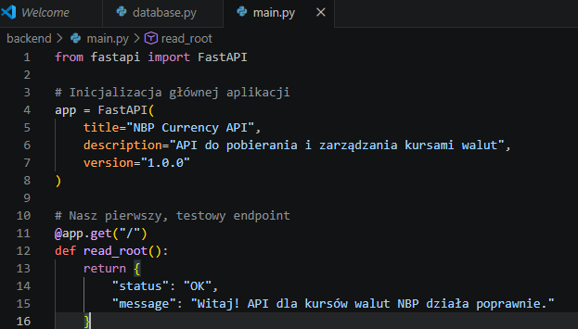
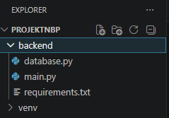

- Zdefiniowano schemat relacyjnej bazy danych dla kursów walut (CurrencyRate) w pliku models.py. Następnie rozbudowano plik main.py o logikę integrującą system z zewnętrznym API Narodowego Banku Polskiego. Stworzono endpoint POST /currencies/fetch, który po wywołaniu odpytuje serwery NBP, przetwarza odpowiedź JSON i zapisuje najnowsze kursy do lokalnej bazy danych. Działanie nowo utworzonych ścieżek zweryfikowano za pomocą wbudowanej w FastAPI dokumentacji interaktywnej Swagger UI.
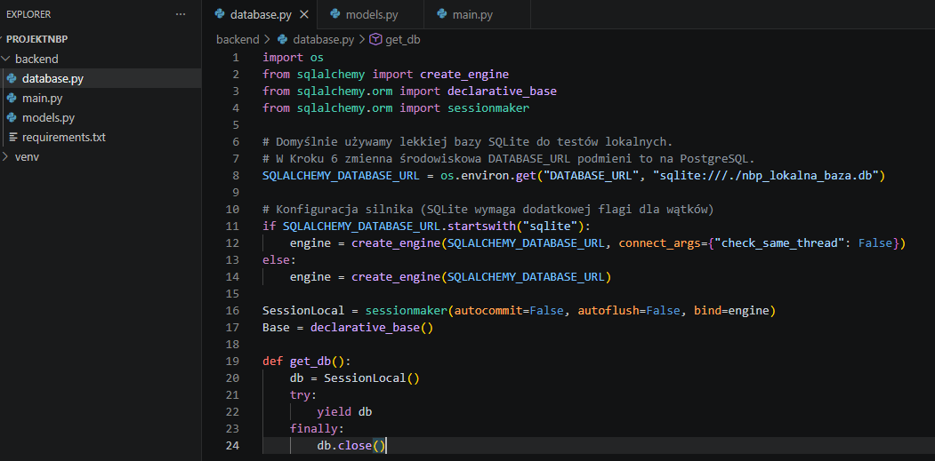
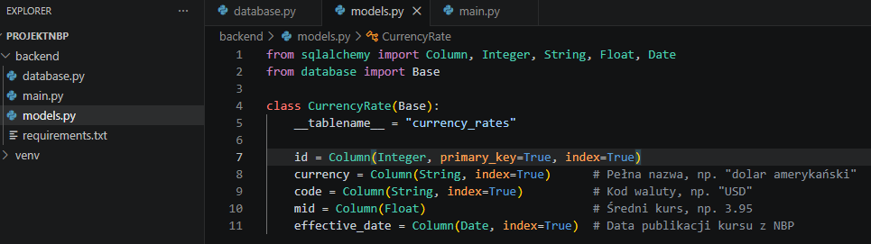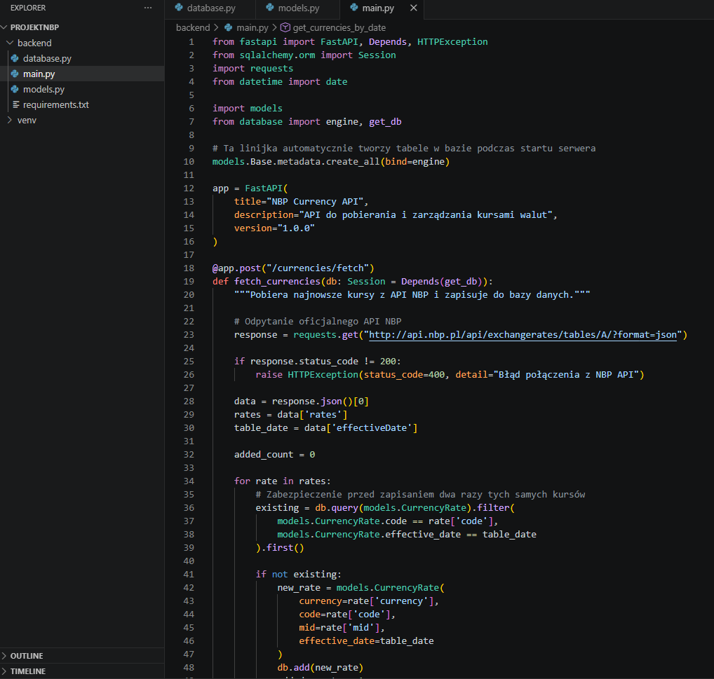
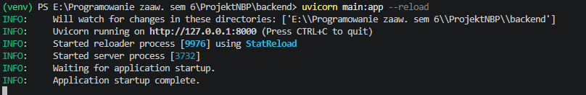
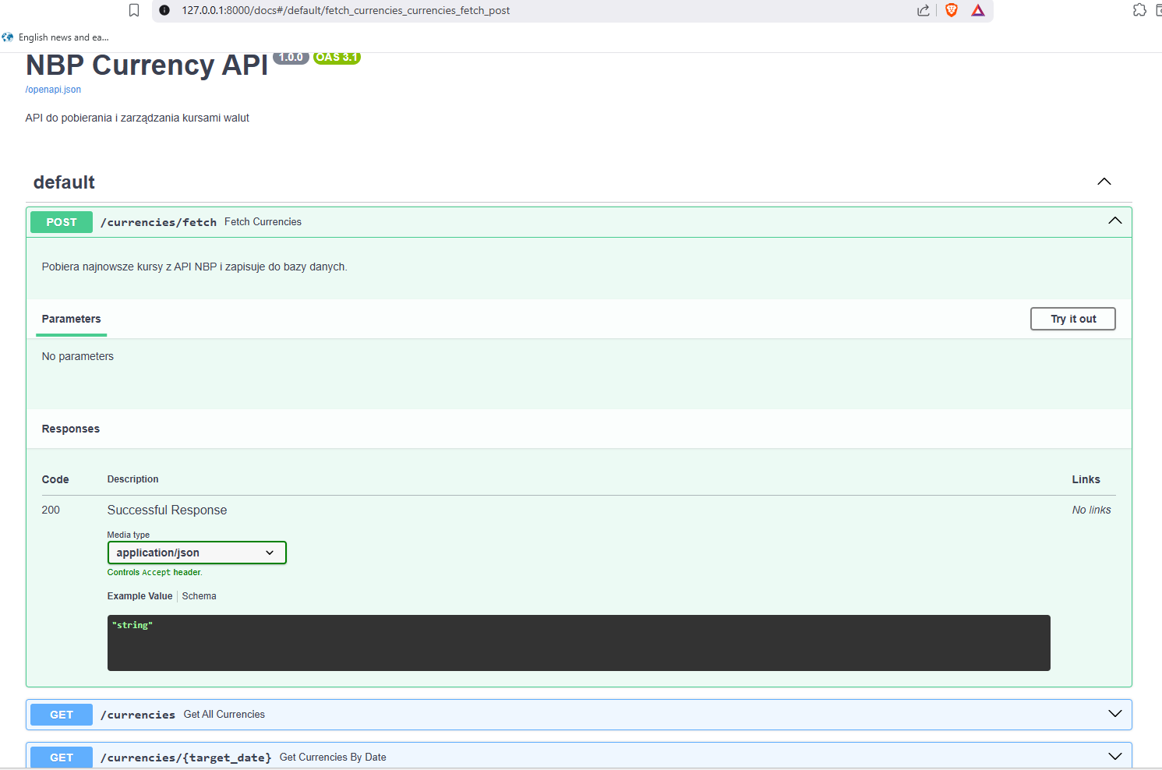
Podczas pierwszych testów integracji z API NBP za pośrednictwem interfejsu Swagger napotkano krytyczny błąd serwera (Internal Server Error 500). Błąd ten wynikał z braku odpowiedniego formatowania i parsowania łańcuchów znaków reprezentujących datę zwracanych przez zewnętrzne API.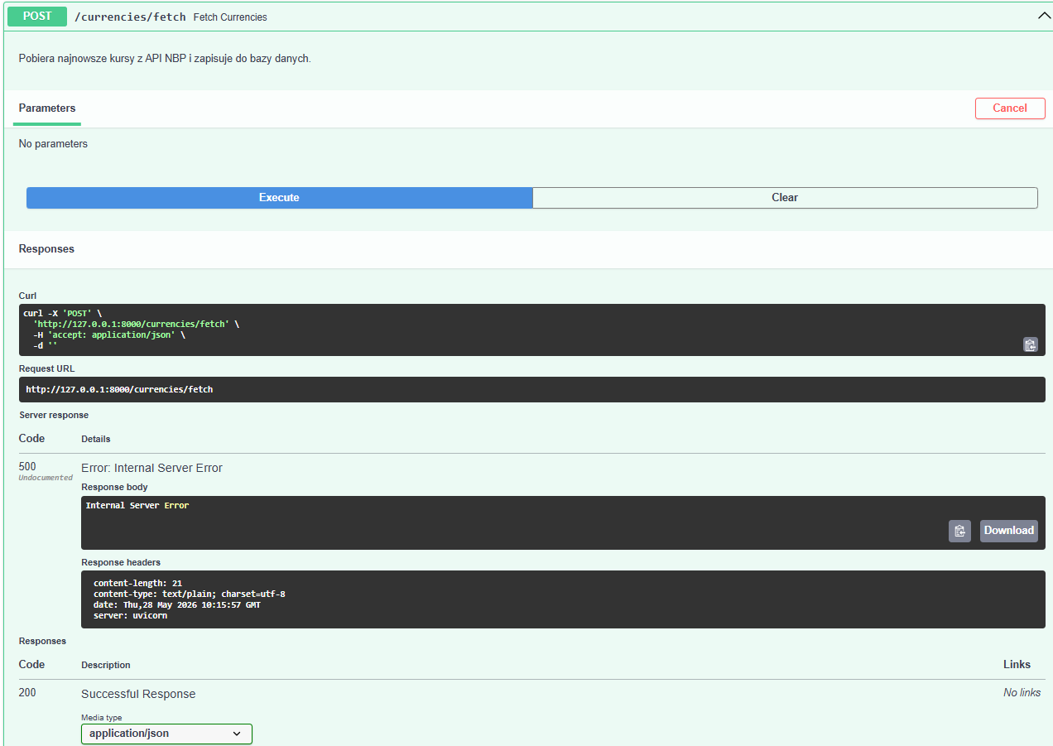
Zidentyfikowany problem rozwiązano poprzez zaimplementowanie poprawnej konwersji ciągów znaków (string) na obiekty daty, wykorzystując w tym celu wbudowaną bibliotekę datetime. Wprowadzono również mechanizmy zabezpieczające przed przypadkową duplikacją i nadpisywaniem tych samych kursów walut z tego samego dnia w bazie danych. Po wdrożeniu poprawek,
żądanie wykonane poprzez interfejs Swagger UI zakończyło się oczekiwanym
statusem 200 OK.
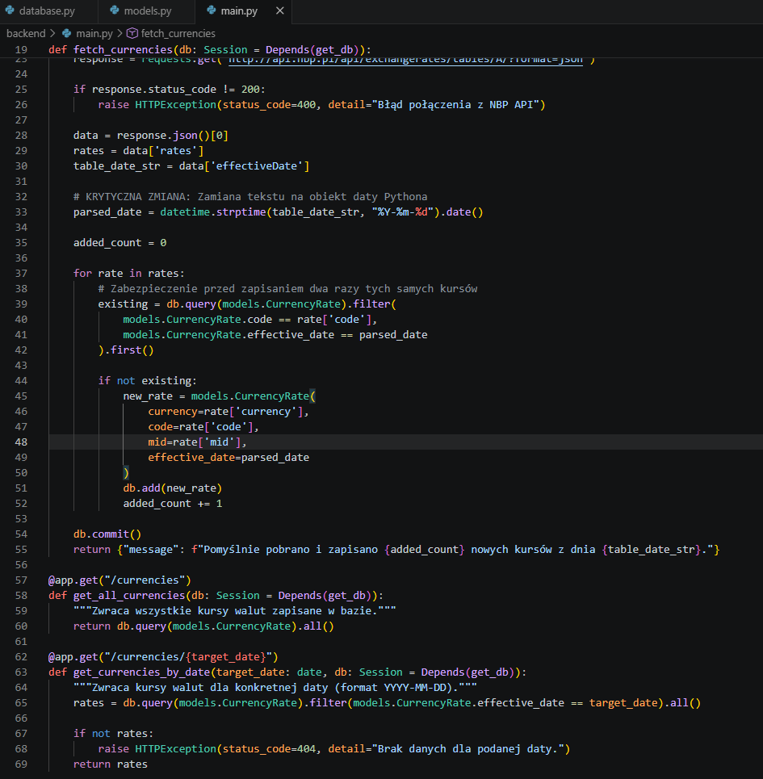
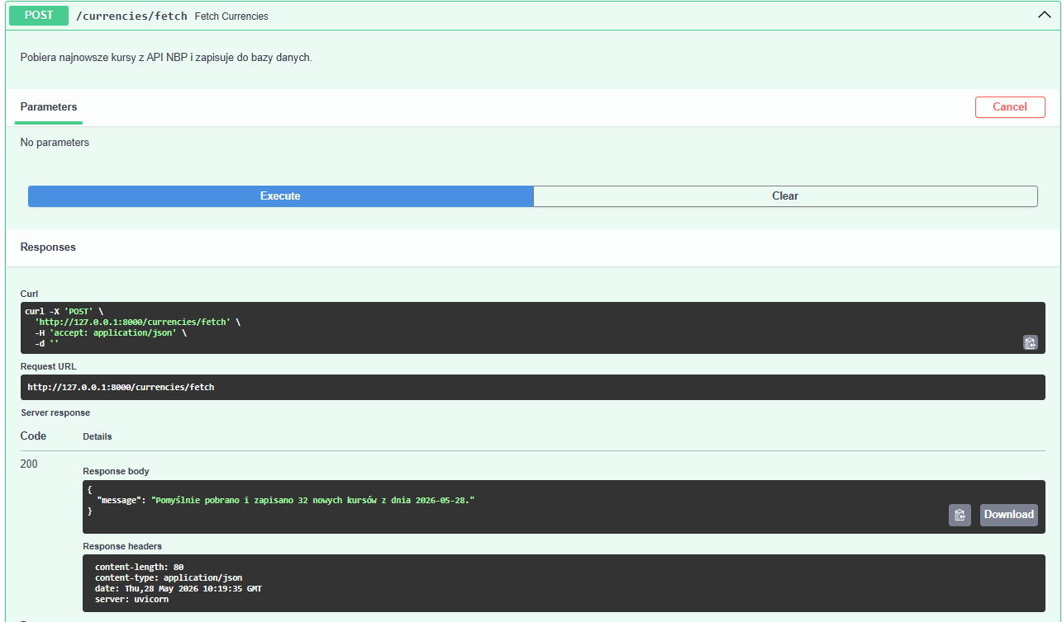
Teraz backend działa bezbłędnie.

- Aby zapewnić długoterminową stabilność aplikacji, w pliku test_main.py napisano testy automatyczne wykorzystujące środowisko biblioteki pytest. Procedury testowe objęły zarówno endpoint pobierający i transformujący dane
z NBP, jak i funkcje zwracające zawartość lokalnej bazy danych. Skrypty testowe przeszły w 100% pomyślnie, ostatecznie potwierdzając bezbłędne, przewidywalne działanie modułu backendowego.
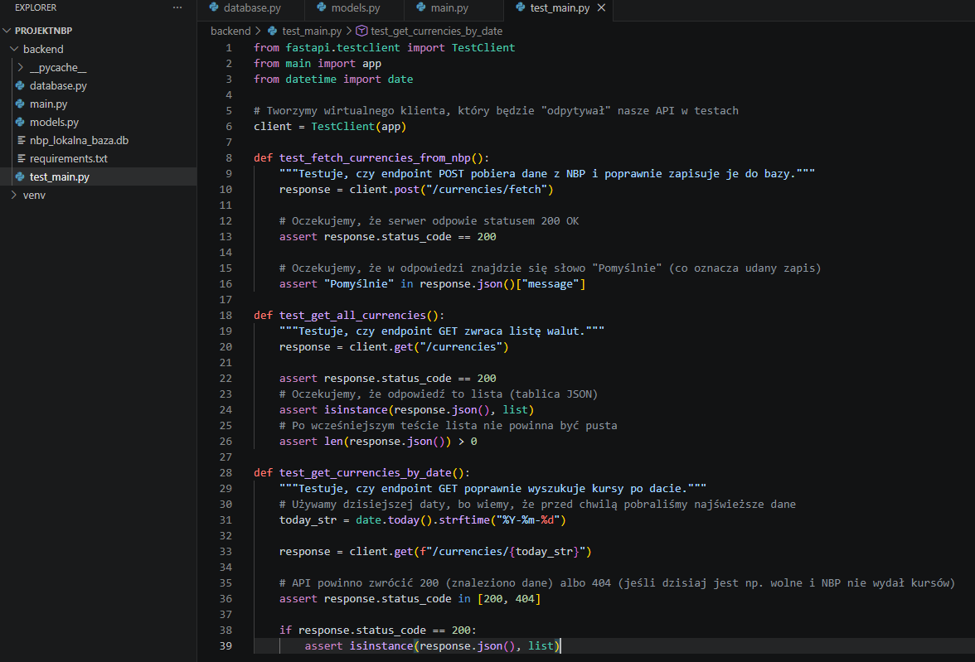
Testy przebiegły pomyślnie.
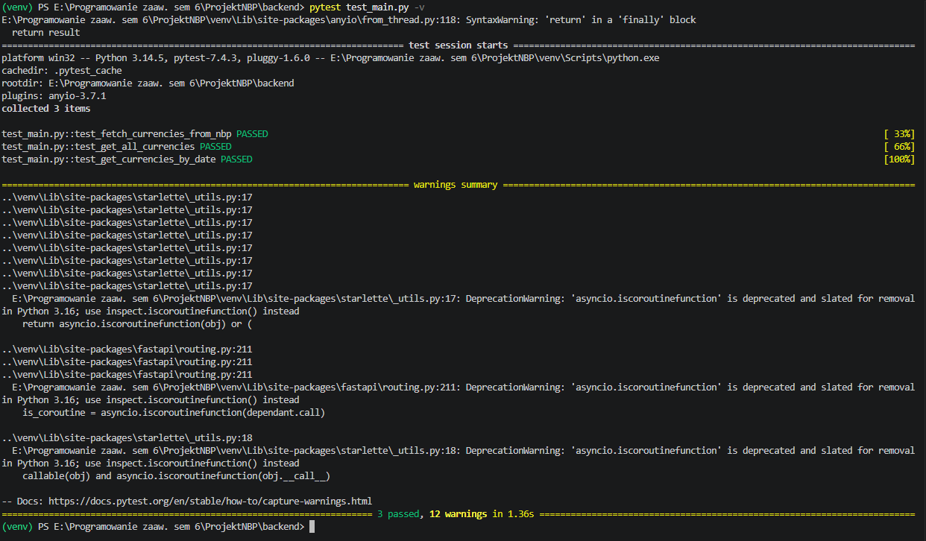
- Kolejnym krokiem architektonicznym było przygotowanie aplikacji backendowej do bezpiecznej integracji z frontendem. W pliku main.py dodano dedykowany middleware CORS (Cross-Origin Resource Sharing), który znosi restrykcje przeglądarek podczas wymiany danych między różnymi portami.
Następnie zainstalowano globalnie narzędzie Angular CLI, wygenerowano czystą strukturę folderów nowej aplikacji front-endowej i pomyślnie uruchomiono
jej serwer deweloperski.
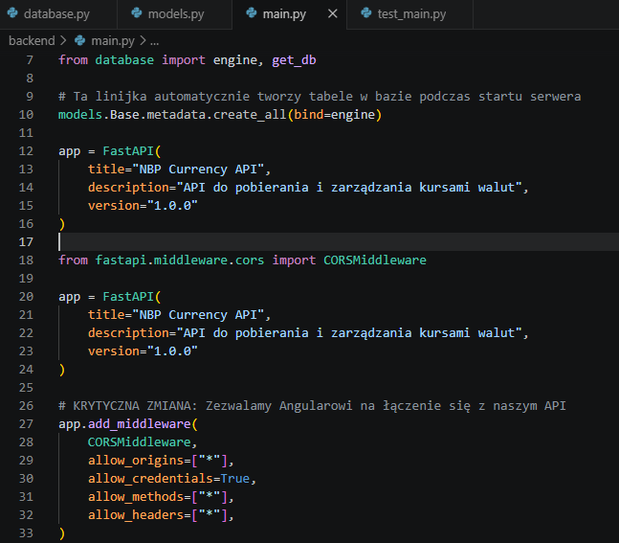
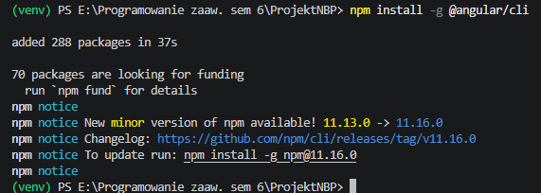
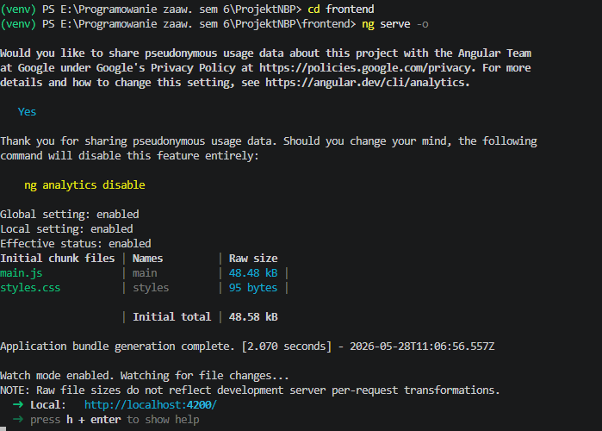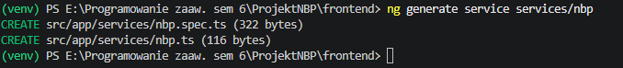
Podjęto prace nad warstwą logiczną interfejsu użytkownika. W pliku konfiguracyjnym app.config.ts wstrzyknięto narzędzie HttpClient, które umożliwia aplikacji webowej komunikację sieciową. Zbudowano od podstaw serwis nbp.service.ts definiujący metody uderzające odpowiednio metodami GET i POST do API stworzonego w języku Python. Ostatecznie, główną logikę widoku, sterującą tabelą z kursami, przypisanodo komponentu sterującego w pliku app.component.ts.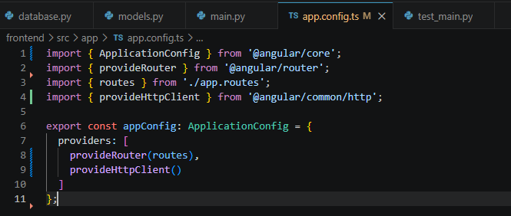
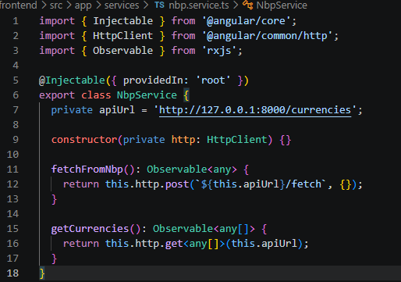
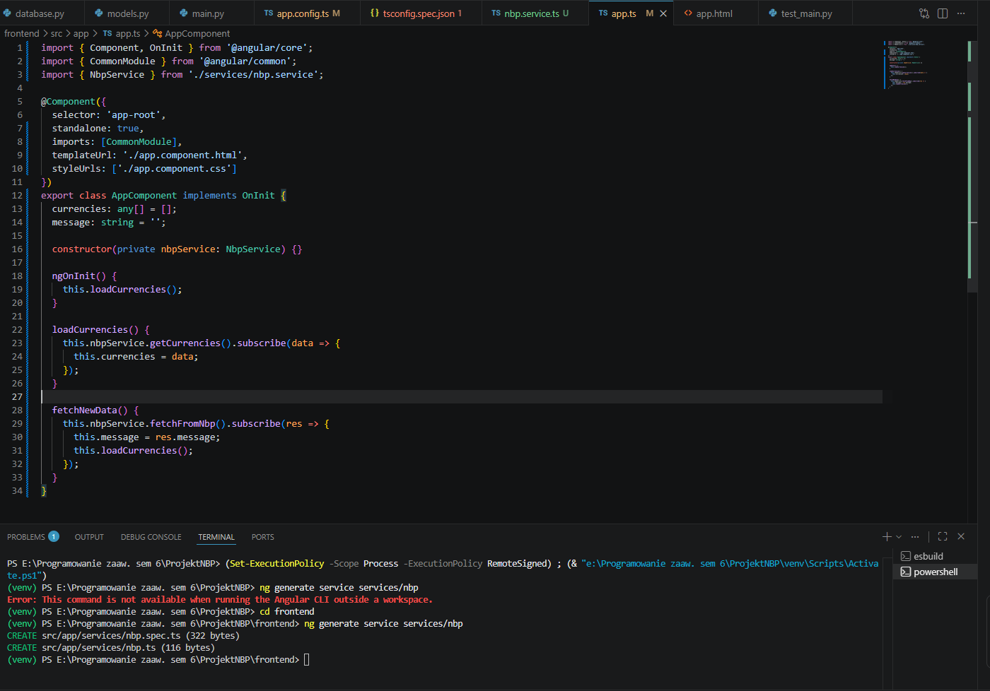
Zdefiniowano podstawową strukturę graficzną i style CSS (np. przyciski i układ tabeli). Podczas pierwszej próby renderingu interfejsu wystąpiły błędy kompilatora na poziomie Angulara, wynikające z pozostałości zmiennych domyślnego szablonu startowego frameworka. Całkowicie oczyszczono plik szablonu app.component.html i naniesiono nową, własną strukturę HTML aplikacji, co poskutkowało wyświetleniem przejrzystego interfejsu użytkownika.
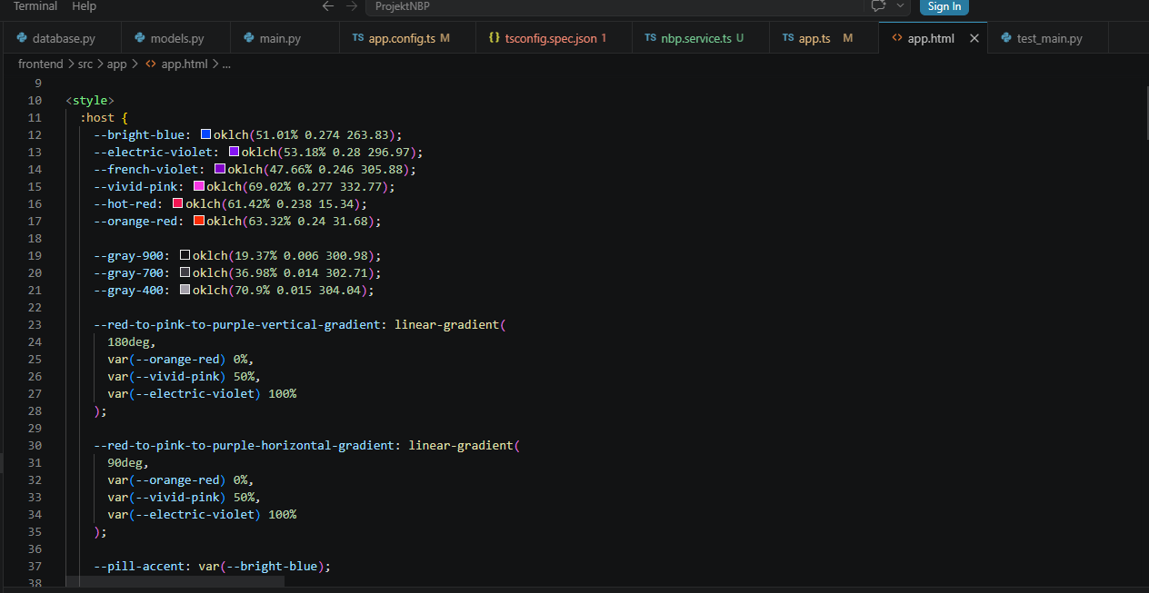
Przeprowadzono pełny test integracyjny architektury Full-Stack. Po upewnieniu się, że serwer Uvicorn nasłuchuje zdarzeń, w interfejsie front-endowym użyto przycisku asynchronicznie odpytującego własne API. Aplikacja pobrała świeży zestaw danych
z Narodowego Banku Polskiego, wyeksportowała go do relacyjnej tabeli, a następnie natychmiast zaprezentowała go użytkownikowi za pomocą dynamicznie renderowanej tabeli HTML.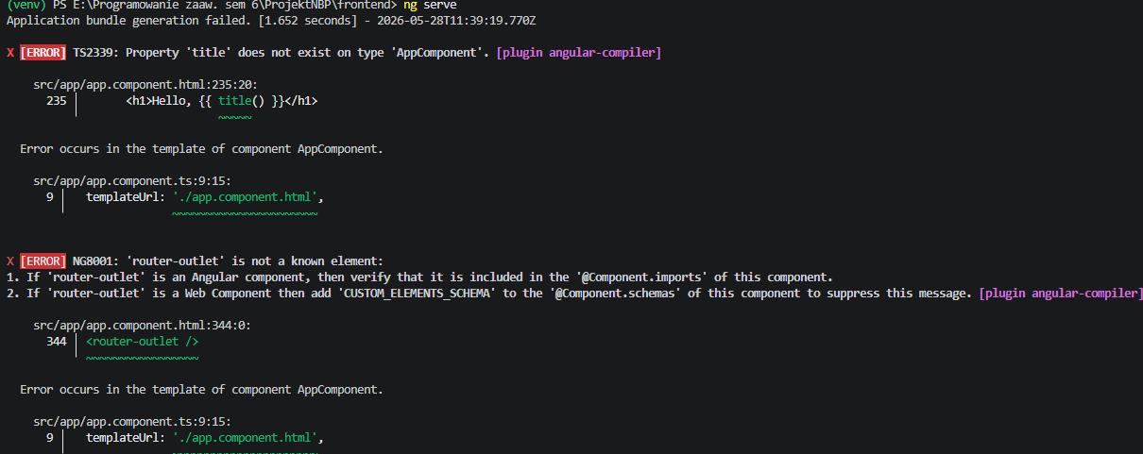
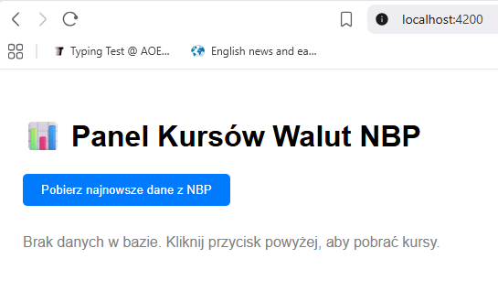
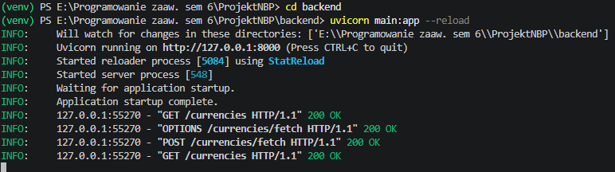
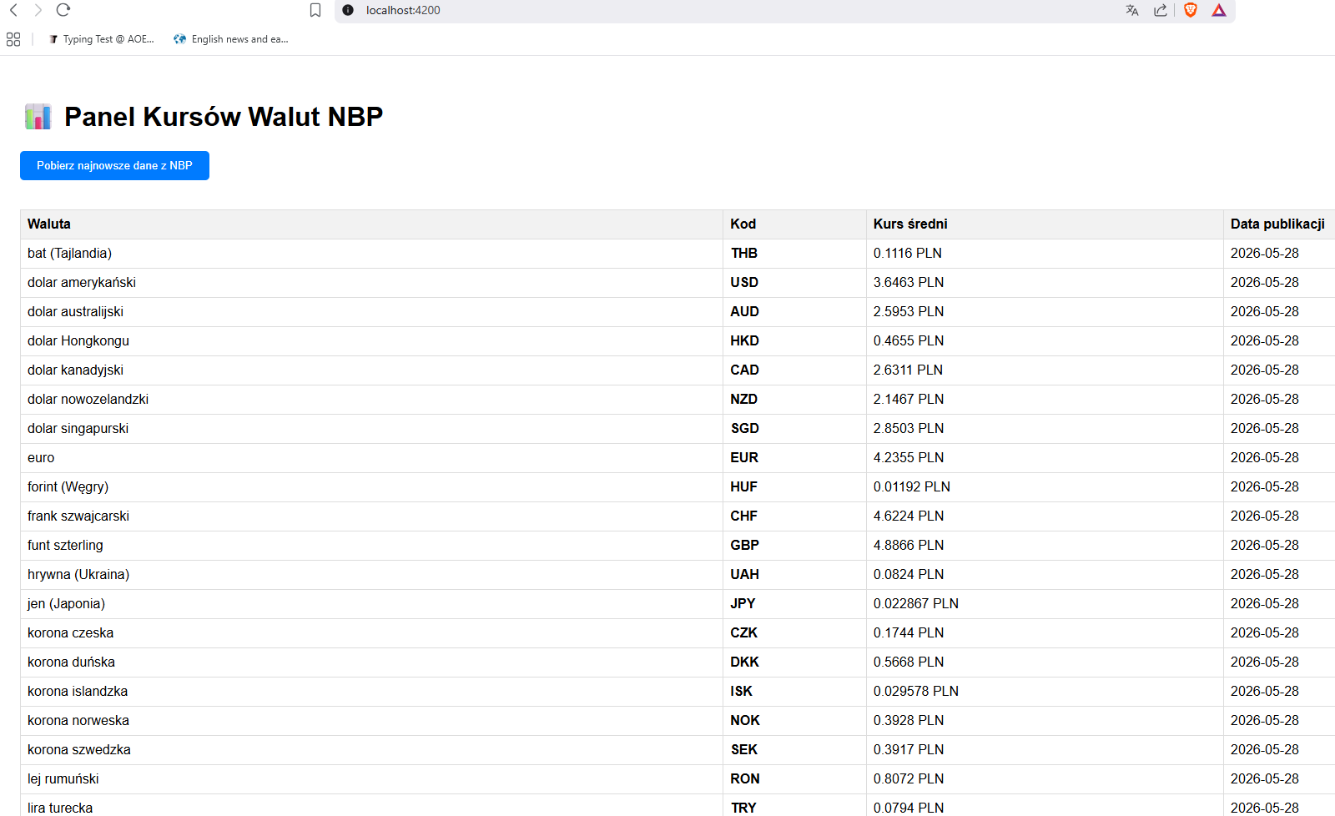
- Usunięto wadliwe i porzucone pliki testowe wynikające z usuwania domyślnych komponentów, a następnie uruchomiono zaktualizowane testy automatyczne frontendu dla modułu HTTP i serwisu nbp.service. Silnik testowy nie wykrył żadnych anomalii, potwierdzając rzetelność napisanej części wizualnej.
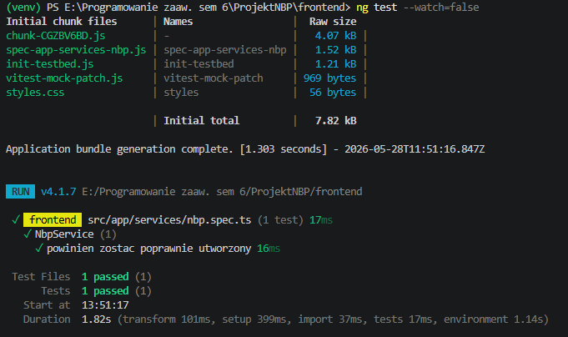

- Finalnym etapem prac nad projektem była zaawansowana konteneryzacja całego zestawu aplikacji. Przygotowano specyfikację w postaci dwóch oddzielnych plików Dockerfile: jeden budujący i izolujący środowisko dla frameworka FastAPI, bazujące na oficjalnym obrazie Pythona, oraz drugi dystrybuujący środowisko Node.js i serwujący skompilowaną aplikację Angular.

W głównym katalogu całego projektu utworzono plik orkiestratora docker-compose.yml, który bezkolizyjnie połączył w jedną sieć wirtualną oba stworzone środowiska. Ponadto, na tym etapie wyparto testową, plikową bazę danych SQLite na rzecz profesjonalnego, relacyjnego kontenera systemowego PostgreSQL.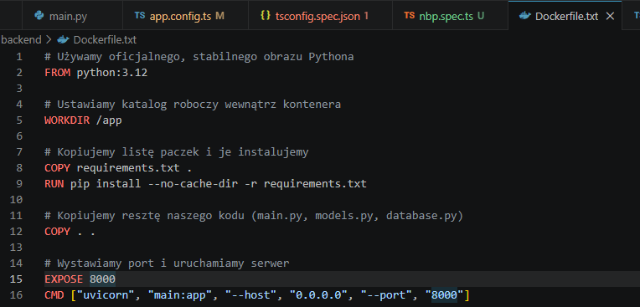

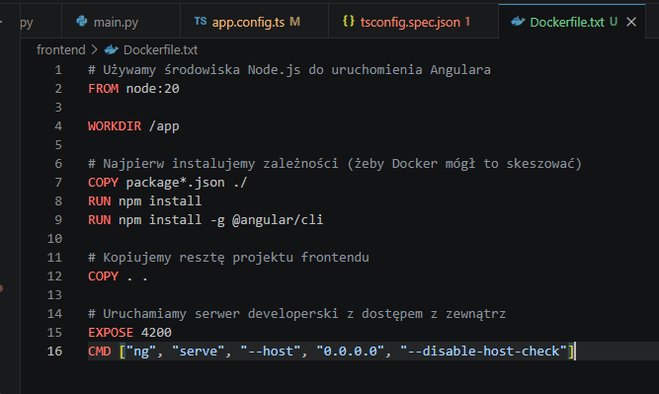
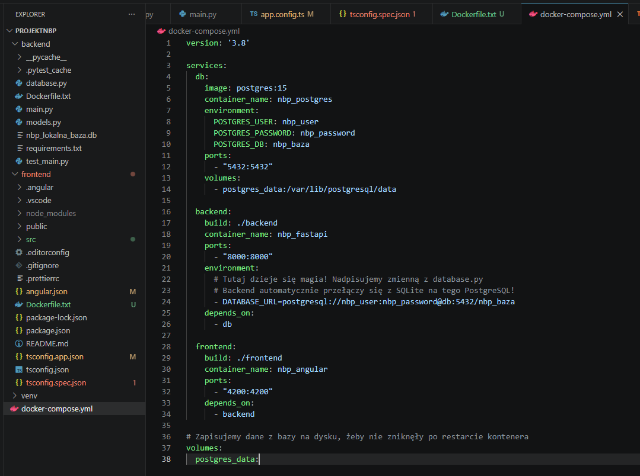

Skorygowano problemy nazewnictwa i systemowego maskowania rozszerzeń
dla plików Dockerfile. Aplikację ożywiono za pomocą docelowej komendy docker compose up --build, która zainicjowała automatyczne pobieranie pakietów operacyjnych, izolację środowisk oraz uruchomienie niezależnych serwerów w wirtualnych kontenerach, o czym upewniono się za pomocą wglądu w narzędzie Docker Desktop. Skonteneryzowany, ostateczny projekt został pozytywnie zweryfikowany z poziomu przeglądarki.
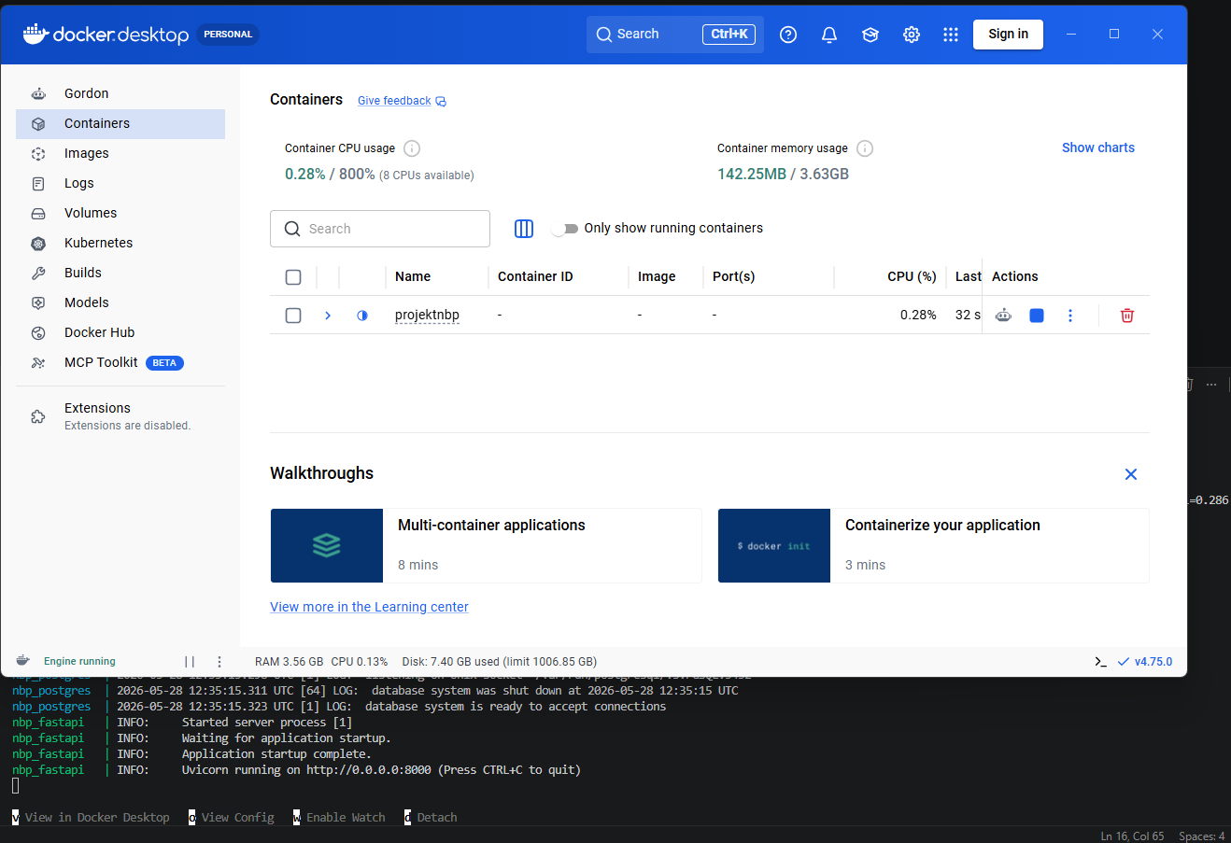

Localhost uruchomiony i projekt działa!
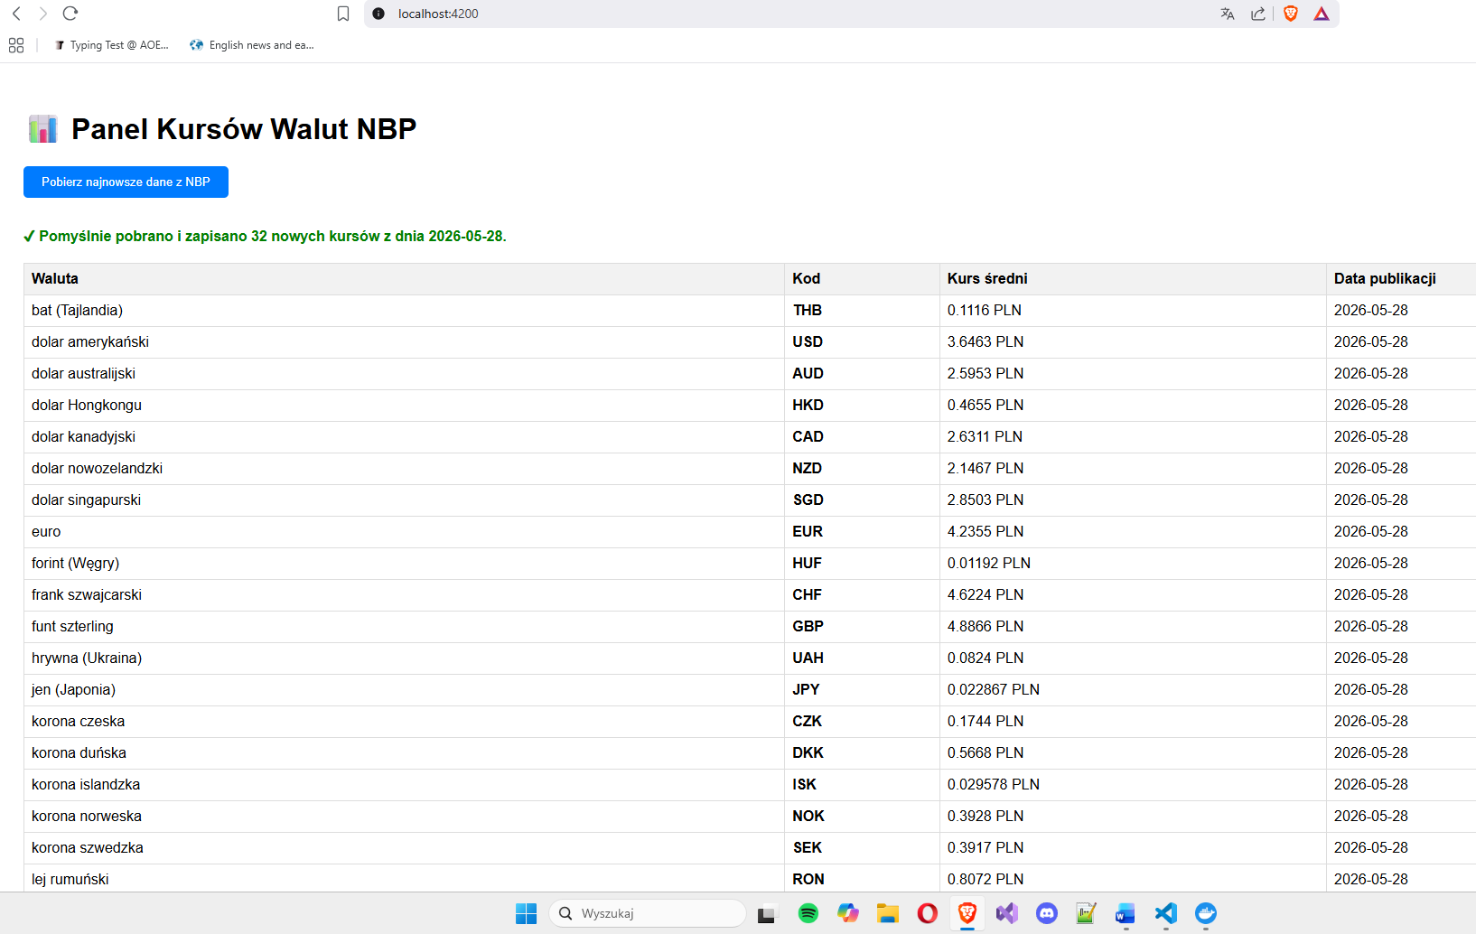
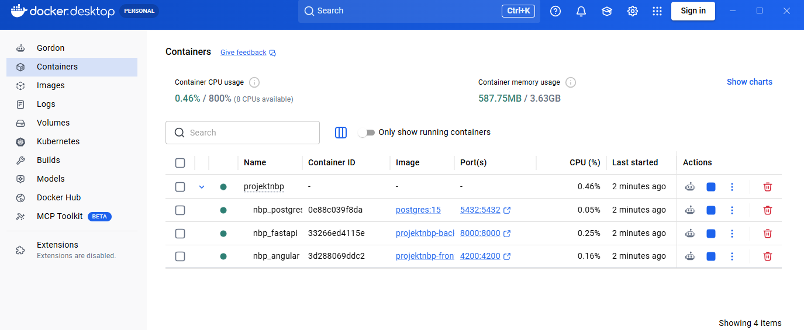

- Dla przejrzystości, skompletowano plik README.md pełniący funkcję technicznej instrukcji obsługi platformy. Zawiera on kroki niezbędne do jednoklikowego zbudowania, uruchomienia i przetestowania kompletnego, wielomodułowego oprogramowania za pośrednictwem rozwiązania wirtualizacji Docker.
